Activité 4 | L’échelle des temps géologiques
Compétences travaillées | - Maitriser les différentes échelles de temps  - Travailler en groupe, coopérer et collaborer

Consigne : Sur le cahier et en groupe, expliquer comment les scientifiques ont construit l’échelle des temps géologiques.
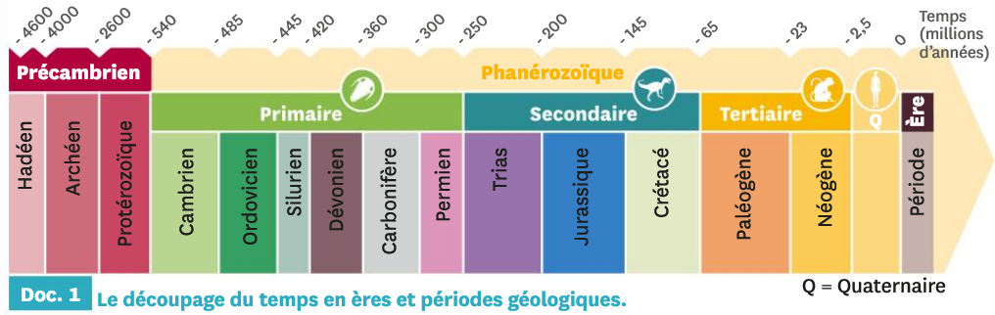
Toutes les équipes

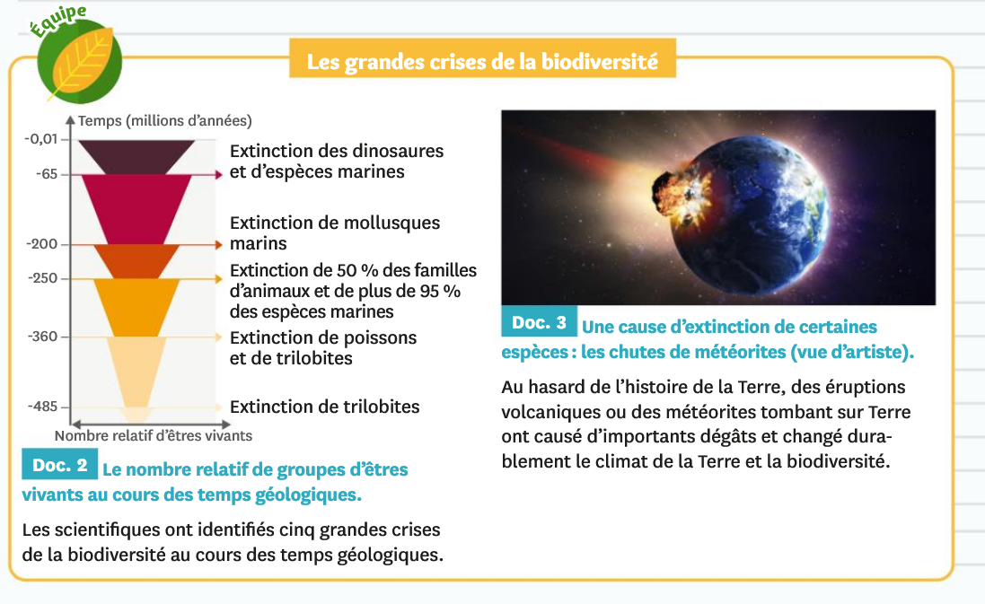
Equipe bleu
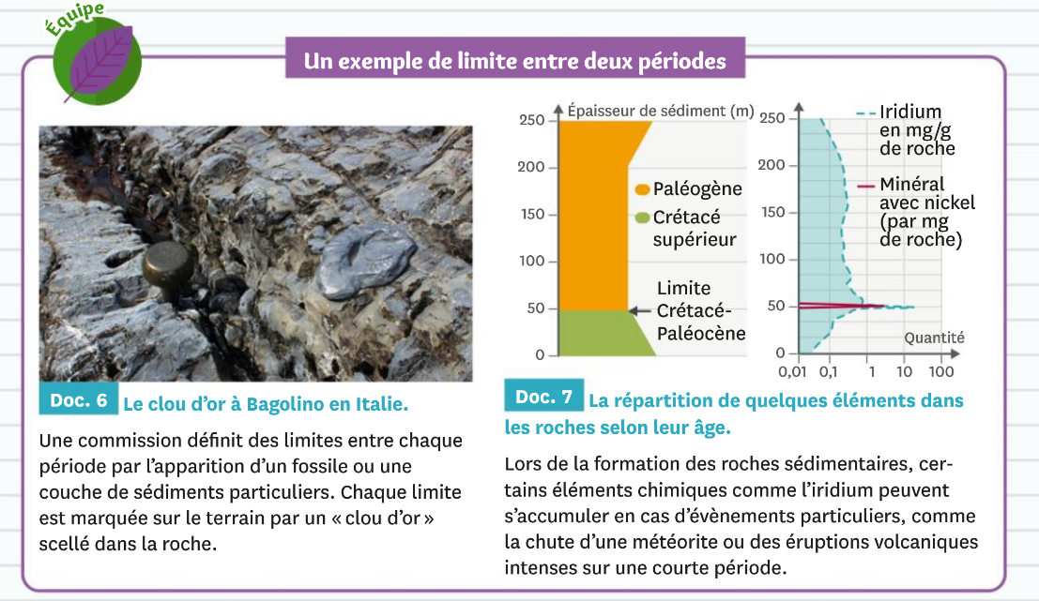
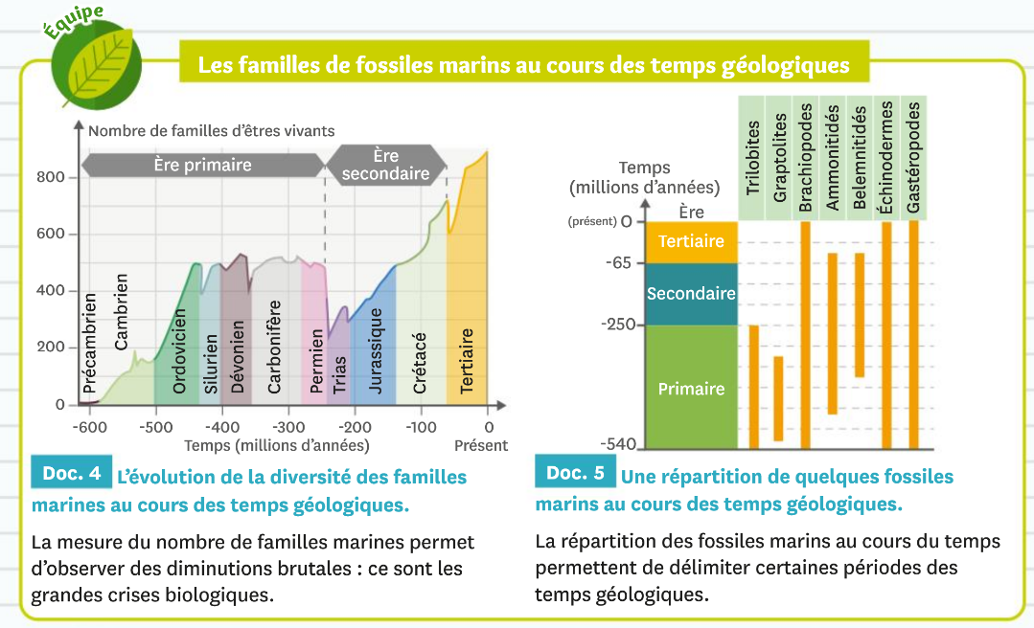
Equipe verte
Equipe rouge

